**PASTE CU SMÂNTÂNĂ, ȘUNCĂ PRESATĂ ȘI ROȘII**

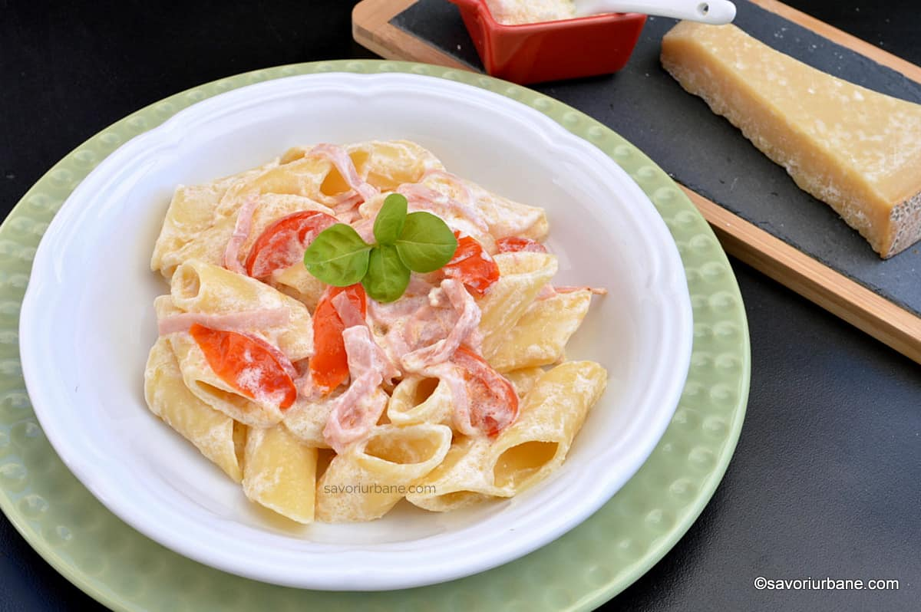

**Sursa:**<https://savoriurbane.com/paste-cu-smantana-sunca-presata-si-rosii-reteta-simpla-si-rapida/>

**Ingrediente:**

250 g paste scurte

100 g sunca tip Praga

cateva frunze de busuioc

un varf de cutit de coaja de limeta rasa

sare

100 g smantana acrisoara cu min.20% grasime

50 g parmezan (in plus si pentru decor)

4 linguri ulei de masline

4 rosii cherry

**Preparare:**

Am pus o oală pe foc cu apă suficientă și sare pentru a fierbe pastele. Nu este nevoie de ulei la fierberea pastelor. Calculez că durează 8-10 minute până fierbe apa apoi încă vreo 8-9 minute până fierb pastele (respect aici indicațiile de pe ambalaj). În acest răstimp cu siguranță termin și sosul. După fierbere pastele le-am scurs repede și nu le clătesc deloc cu apă. Ele vor ateriza direct în sos și il vor absorbi frumos. În timp ce pastele fierbeau m-am ocupat de sos. Am tăiat șunca fâșii, roșiile cherry în sferturi sau bucăți mai mici (dacă roșiile sunt mai mari). Într-o tigaie am încins 2 linguri de ulei de măsline și am adăugat șunca, roșiile și frunzele de busuioc proaspete. Puteți pune și busuioc uscat dar aroma nu va fi la fel de intensă. Le-am tras ușor în tigaie cât să se încălzească, fără să se rumenească. Între timp am amestecat celelalte două linguri de ulei de măsline cu smântâna și cu parmezanul ras sau cu ce brânză alegeți voi (exclus telemea, caș sau mozzarella). Am adăugat și coaja rasă de limetă și un pic de sare. Coaja rasă de limetă (lime) conferă o notă de prospețime preparatului. Am omogenizat bine pentru a desface cocoloașele. Am adăugat apoi mixul de smântână cu parmezan în tigaie și am amestecat totul. Am lăsat tigaia pe foc doar 30 de secunde și gata! Imediat am stins focul. Nu las mai mult sosul pe foc ca să nu se coaguleze (brânzească). Tot în acest moment s-au fiert și pastele așa că le-am scurs (fără să le clătesc) și le-am adăugat și pe ele direct în tigaie. Dacă sosul este prea dens el poate fi diluat cu 2-3 linguri din apa fierbinte în care au fiert pastele. Tragem un pic pastele prin tigaie să se „împrietenească” cu sosul și servim. Pe cât sunt de simple pe atât sunt de bune aceste paste. Iată cum se face un prânz rapid sau o cină „la minut”.